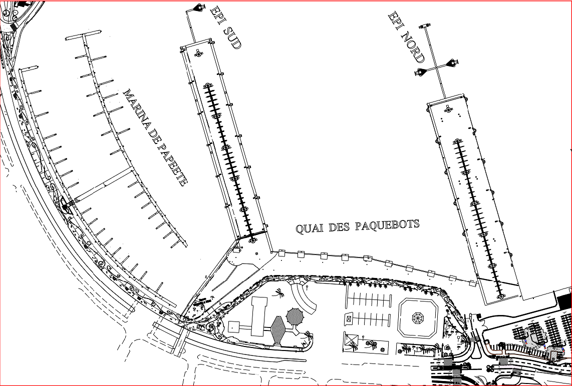

**Bus**

**Taxi**

**Prestataires, taxi et autres**

**Taxi**

**Prestataires et autres**

**Prestataires et autres**

**Bus**

**Zones de Stationnement**

**Stationnement Interdit devant l’épi**

**Dépôt de conteneur selon le cas**

**Barriérage à contrôler ou à mettre en place selon le cas**